50 - Op zoek naar werk
Doelstellingen: - meer te weten komen over jobs en werkaanbiedingen,
- kennismaken met sleutelwoorden en eenvoudige zinnetjes die gebruikt worden in cv’s, vacatures en sollicitatiegesprekken.
Communicatieve activiteiten
- informatie uitwisselen over jobs,
- zichzelf voorstellen,
- communiceren met werkgevers.
Materiaal
- foto’s in verband met jobs,
- een eenvoudig curriculum vitae (cv),
- foto’s van sollicitatiegesprekken.
Taalactiviteiten
Activiteit 1
Gebruik de foto’s van jobs om te brainstormen over werkomgevingen die van toepassing kunnen zijn op de groep, bv. gezondheidszorg, retail, onderwijs, horeca, zorgsector of handenarbeid.
- Vraag de vluchtelingen naar hun vroegere beroepservaring (onderstreep de waarde van deze ervaringen).
- Vraag hen aansluitend welke jobs ze in de toekomst willen doen.
Activiteit 2
Verdeel de vluchtelingen in groepjes naargelang hun jobinteresse.
- Vluchtelingen wisselen in de groepjes van gedachten over de jobs die hen aanspreken en trachten daarover meer te weten te komen, bv. Welke vaardigheden moet je bezitten om in de horeca te werken? Zijn daarvoor diploma’s vereist? Zo ja, welke?
- Geef elk groepje een groot blad papier en balpennen en laat hen een woordspin maken met verschillende jobs die zij kunnen bedenken in een bepaalde sector (zie voorbeeld hieronder).
- Elke groep stelt zijn woordspin dan voor en de andere deelnemers kunnen op hun beurt vragen stellen en suggesties doen.
Activiteit 3
Toon de vluchtelingen een eenvoudig cv.
- Vraag hoe we dit noemen. Heb je een cv in je eigen taal? Hoe zit het in elkaar? Staan er woorden op dit formulier die je niet kent? Enzovoort.
- De vluchtelingen vullen daarna met jouw hulp het formulier in waarbij ze hun vorige jobervaringen en opleidingen benadrukken.
Activiteit 4
Gebruik de foto’s als illustratie voor het thema sollicitatiegesprekken:
- Beschrijf de foto’s in eenvoudige bewoordingen.
- Hoe pakken ze zulke situaties aan in hun eigen taal?
Activiteit 5
Vluchtelingen stellen zich een sollicitatiegesprek voor in het kader van een job die in de tweede activiteit aan bod is gekomen. Laat hen kennismaken met de volgende voorbeelddialoog en gebruik daarbij een opname indien mogelijk:
A. Goeiemorgen.
B. Goeiemorgen en welkom. Om te beginnen: wat is je naam en je land van herkomst?
A. Mijn naam is Farooq en ik ben van Pakistan.
B. Hoe oud ben je?
A. Ik ben 27.
B. Welke soort werkervaringen heb je?
A. Ik werkte in Pakistan als chauffeur. Daarna heb ik korte tijd als kelner gewerkt in Italië.
B. Welke soort job zou je willen doen?
A. Ik zou verder willen werken in de horeca.
Controleer of de vluchtelingen dit begrepen hebben en organiseer dan een rollenspel: A is een werkgever en B is de sollicitant die kan terugvallen op het cv dat werd opgemaakt in activiteit 3. Neem eerst rol A voor jouw rekening. Daarna gaan de vluchtelingen in duo’s aan de slag op basis van het voorbeeld (geef voldoende voorbereidingstijd).
Ideeën voor laaggeletterde taalverwervers
- Laat laaggeletterde vluchtelingen de gekozen job(s) overschrijven op kaartjes.
- Vraag hen het eerste deel van het cv met basisinformatie in te vullen.
Voorbeeldmateriaal
Foto’s in verband met jobs
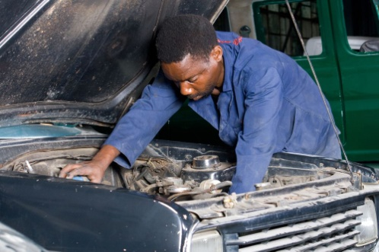
Een eenvoudig curriculum vitae (cv)
1 | Voor- en familienaam
2 | Geboortedatum en -plaats
3 | Nationaliteit
4 | Adres in het gastland
5 | Contactgegevens (e-mail, gsm ...)
6 | Onderwijs
7 | Werk- en opleidingservaring

Foto’s van sollicitatiegesprekken
Voorbeeld van een woordspin
